Дзвенить дзвіночок кожен день

Слова Ольги Жартун

Музика Алли Бєлової

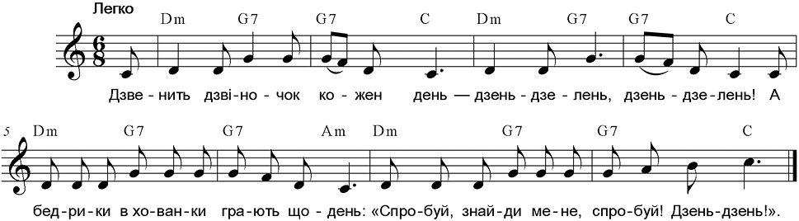

Дзвенить дзвіночок кожен день —

Дзень-дзелень, дзень-дзелень!

А Бедрики в хованки грають щодень:

«Спробуй, знайди мене, спробуй! Дзень-дзень!».